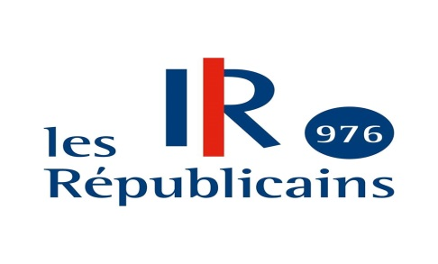

COMMUNIQUÉ DE PRESSE

Visite ministérielle de la porte-parole du gouvernement à Mayotte
Nous demandons que les frais de déplacement de Madame Sibeth NDIAYE soient imputés sur le compte de campagne de Madame Roukia LAHADJI
Les membres du gouvernement en visite officielle à Mayotte saisissent fréquemment l’opportunité de leurs déplacements sur le terrain pour donner des coups de mains électoraux à leurs amis politiques. De mémoire d’homme, jamais un gouvernement n’a utilisé à ce point cette technique que le gouvernement LREM, au point d’interroger sur la finalité réelle des visites ministérielles : action gouvernementale ou politique politicienne ?
Avec le déplacement de la Ministre des Outre-mer et de la Secrétaire d’Etat porte-parole du Gouvernement, nous avons la réponse : Madame Sibeth NDIAYE est venue faire la campagne électorale de Madame Roukia LAHADJI à Chirongui avec l’argent du contribuable.
En effet, Madame NDIAYE n’est en charge d’aucun domaine ministériel concernant Mayotte et contrairement à Madame GIRARDIN, elle n’aura d’activité sur l’agenda officiel que des visites, déambulation et repas, notamment le déjeuner électoral de Chirongui, véritable activité centrale de la visite de la porte-parole du Gouvernement qui mobilise plus de temps sur son agenda que toute autre activité.
C’est pourquoi nous demandons que les frais de déplacement de Madame Sibeth NDIAYE et les frais d’organisation du déjeuner de Chirongui soient imputés sur le compte de campagne de Madame Roukia LAHADJI.
Enfin, nous espérons que l’agenda officiel ne masque pas un agenda caché, notamment l’organisation d’une activité militante LREM la soirée du lundi.
La fédération Les Républicains et les candidats LR aux municipales seront particulièrement vigilants sur le respect des règles de financement électoral et les éventuels détournements d’argent public.

La fédération de Mayotte

